Расписание занятий коллективов МБУК «Прохоровский районный дом культуры».

№п/п | Название кол-ва | Руководитель | День недели, время. | Место занятий.
1. | «Народный» хор русской песни«Александровский» | Селюкова Т.А. | Вторник, пятница  16-30- 18-00 часов | Малый зал
2. | Мужской «народный» вокальный ансамбль «Память» | Чернова В.П. | Вторник, пятница  18-00-19-30 часов | Малый зал
3. | «народный»  самодеятельный театр | Ходячих Н.Л. | Понедельник 17-00–19-00  Четверг 17-00– 19-00 | Театральная,  Большой зал
4. | «Народный» ансамбль гитарной музыки «Ностальгия» | Саргсян Ю.Р. | Суббота  10-00 – 12-00 часов | Малый зал
5. | «Народный» женский вокальный ансамбль «Кредо» | Салисова Т.М. | Понедельник  С 11-00 – 13-00 часов  Четверг  11-00 – 13-00 часов | Хоровой класс ДШИ
6. | «Народный» хорветеранов  «Прохоровское поле» | Домрачева Н.М. | Понедельник  16-00 -18-00 часов  среда  16-00 -18-00 часов | Малый зал
7. | «Народный» ансамбль народных инструментов  «Наигрыш» | Чигирин С.Д. | Понедельник  11-30 – 13-00  Четверг  11-30 – 13-00 | Оркестровый класс ДШИ
8. | «Народный» женский вокальный ансамбль «Рябинушка» | Чигирин С.Д. | Вторник  15-00 – 16-30 часов  Четверг  15-00-16-30 часов | Кабинет АКБ,  Большой зал
9. | Вокальный ансамбль  «Ноктюрн» | Тузлуков А.В. | Вторник  17-00 - 20-00 часов  Четверг 17-00- 20-00 | Малый зал
10. | Кружок художественного творчества. | Работягова И.А. | Понедельник, среда  14-30 – 15-30 часов | Комната артистов
11. | Детский вокальный ансамбль  «Солнышко» | Кривчикова Е.Ф. | Среда  13-00-14-30 часов  Пятница  13-00-14-30 часов | Зал д/с «Ромашка»,  Большой зал ЦКР
12. | Муниципальный духовой оркестр | Чурсин А.А. | Понедельник  18-00-20-00 часов  Четверг  18-00-20-00 часов | Оркестровый класс ДШИ
13. | Студия сольного пения  «Вокал» | Тузлуков А.В. | Вторник  10-00-13-00 час,  Четверг  10-00-13-00 час. | Малый зал ЦКР
14. | ВИА «Стихия» | Уфимцев А. В. | Суббота  15-18 часов  Воскресенье  15-18 часов | Дискозал
16. | ВИА ДК (младший состав) | Скляров В.А. | Суббота  18-00-21-00 часов  Воскресенье  18-00-21-00 часов | Дискозал
18. | Детский театральный коллектив  «Алые паруса» | Агафонов С.А. | Среда, пятница  14-30 – 16-00 часов | Большой зал
19. | Студия гитарной музыки  «Эсперанса»  (индивидуальные занятия) | Саргсян Ю.Р. | Понедельник-пятница  13-00-17-00 часов | Гримерная
21. | Ансамбль народных инструментов  «Тимоня» | Чигирин С.Д. | Вторник  9-30 – 11-30 часов  Четверг  9-30 – 11-30 часов | Зал ВОС,  Малый зал ЦКР
22. | Вокальный ансамбль  «Радуга» | Чурсина Е.И. | Вторник  16-30 – 18-00  Четверг  16-30 – 18-00 | Детский дом девочек
23. | Хор сотрудников управления образования | Домрачева Н.М. | Вторник  13-00 – 14-00 часов  Четверг  13-00 – 14 часов | Зал Управления образования,  Большой зал ЦКР
24. | Мужской вокальный ансамбль  «Вольная Русь» | Селюкова Т.А. | Вторник 15-30 – 16-30  Четверг 15-30 – 16-30 | Малый зал ЦКР
29. | Студия  «Ведение программ» | Чернухина З.Н. | Понедельник 15-00 – 16-00  Репетиции к мероприятиям | Малый зал
30. | Вокальный ансамбль  «Надежда» | Тузлуков А.В. | Среда  14-00 – 16-30 часов  понедельник  14-00 – 16-30 часов | Малый зал ЦКР
31 | Танцевальная студия  «Грация» | Мозговой М.Г. |  | Большой зал ЦКР

«Народные» самодеятельные коллективы МБУК «Центр культурного развития п. Прохоровка»

1 | Хор русской песни «Александровский» | 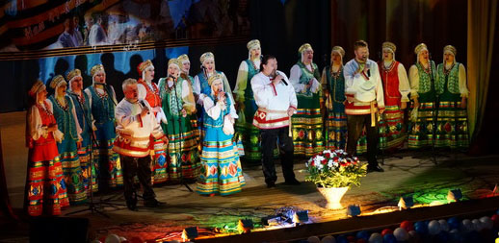 | Т.А. Селюкова
2 | Мужской вокальный ансамбль «Память» |  | В. П. Чернова
3 | Самодеятельный театр | 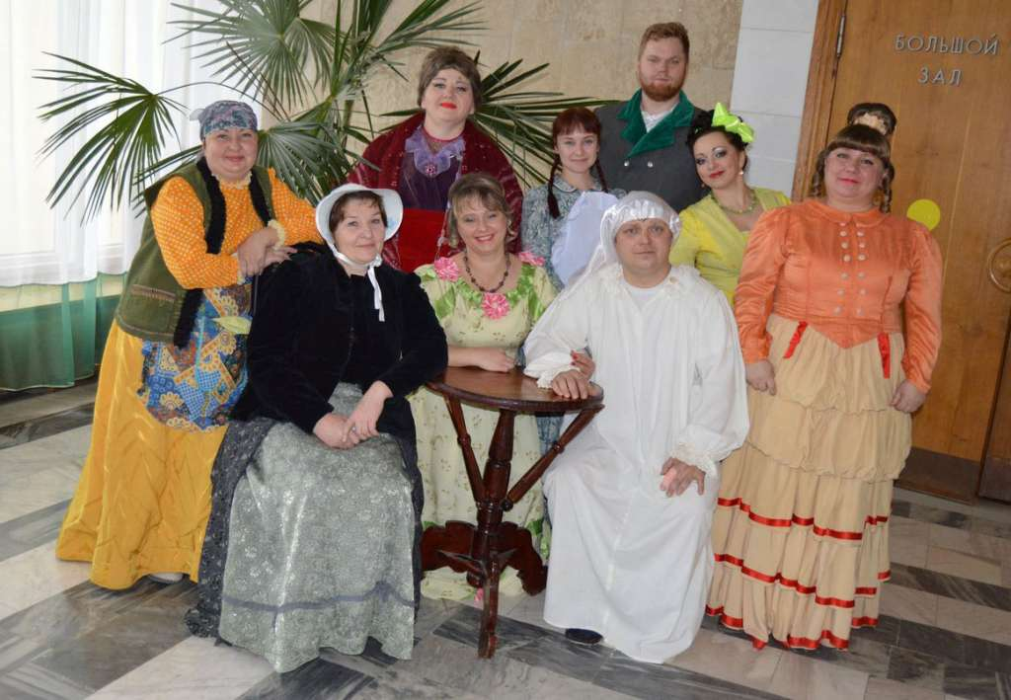 | Н.Л. Ходячих
4 | Ансамбль гитарной музыки «Ностальгия» | 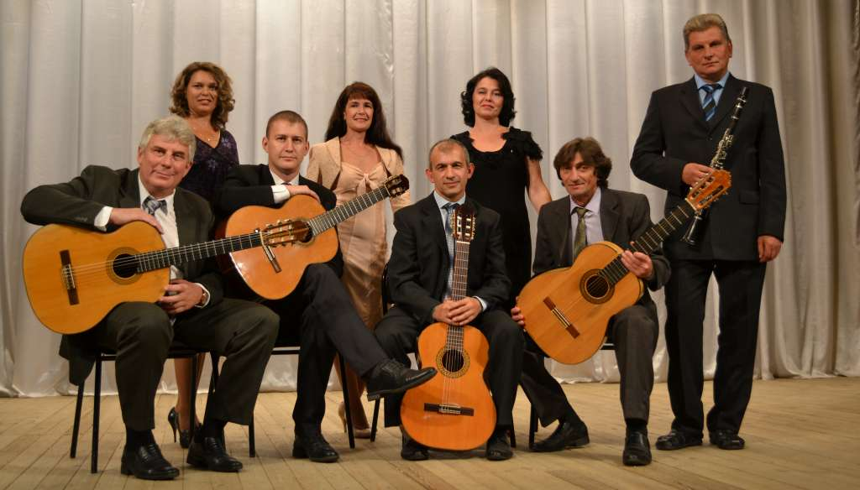 | Ю. Р. Саргсян
5 | Женский вокальный ансамбль «Рябинушка» | 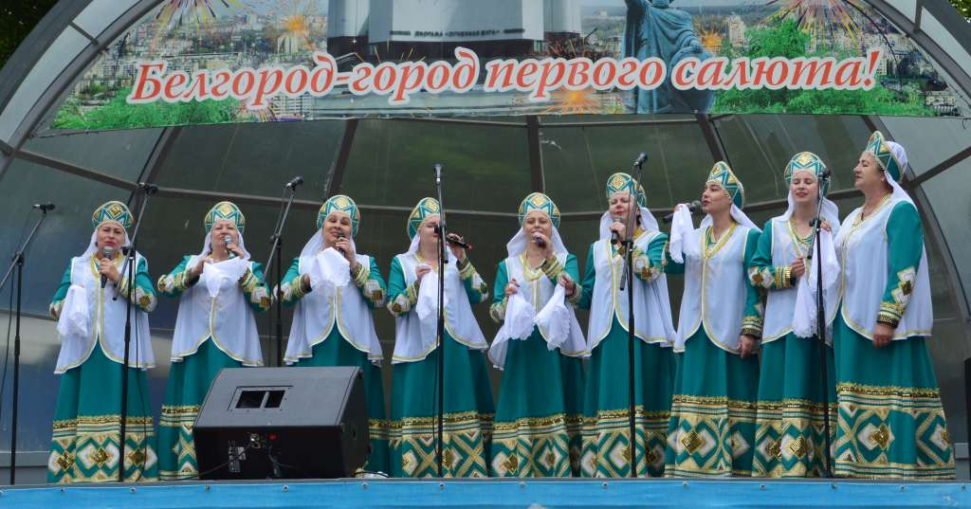 | В. П. Чернова
6 | Женский вокальный ансамбль «Кредо» | 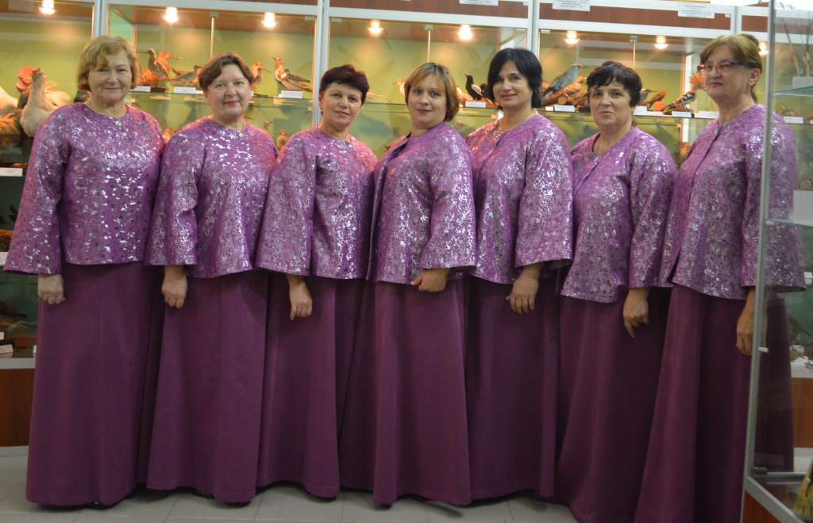 | Т.М. Салисова
7 | Хор ветеранов «Прохоровское поле» | 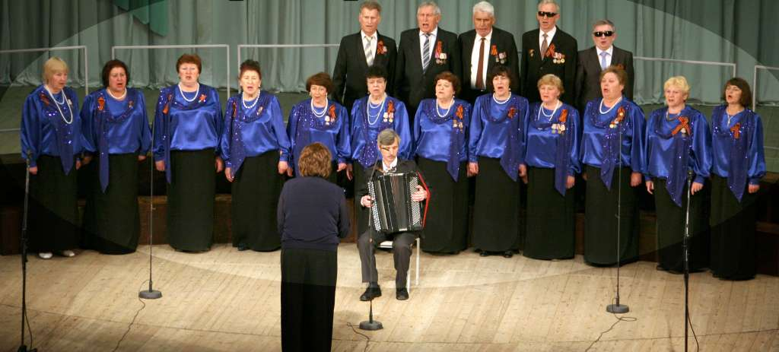 | Н. М. Домрачева
8 | Ансамбль народных инструментов «Наигрыш» |  | С.Д. Чигирин

